Лабораторная работа 2
Основы информационной безопасности
Намруев Максим Саналович
Содержание

1 Цель работы
Получение практических навыков работы в консоли с атрибутами файлов, закрепление теоретических основ дискреционного разграничения доступа в современных системах с открытым кодом на базе ОС Linux

2 Выполнение лабораторной работы
- Создаю учетную запись guest(рис. 1).
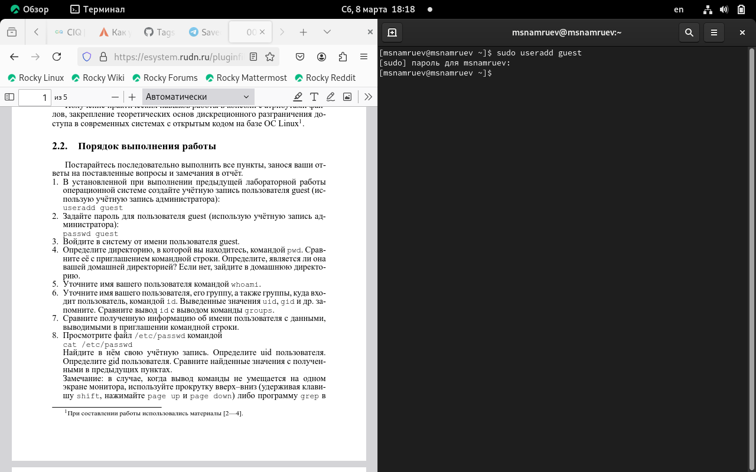
Рис. 1: Guest
- Задаю пароль для пользователя Guest(рис. 2).
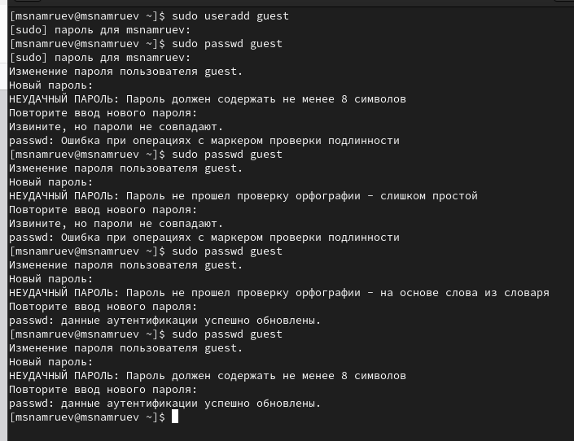
Рис. 2: пароль
- Вхожу в систему в систему от имени пользователя guest
- Определяю директорию, в которой нахожусь.(рис. 3).
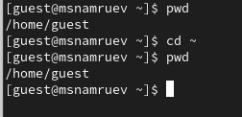
Рис. 3: pwd
- Уточняю имя моего пользователя(рис. 4).
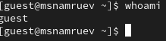
Рис. 4: whoami
- Уточняю имя пользователя и его группу командой id(рис. 5).(рис. 6).
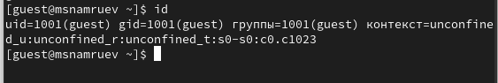
Рис. 5: id
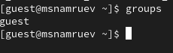
Рис. 6: group
- Сравниваю полученную информацию об имени пользователя с данными в приглашении командной строки.
- Просматриваю файл /etc/passwd(рис. 7).
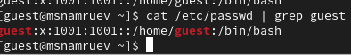
Рис. 7: cat
- Определяю существование в системе директории командой ls -l /home/(рис. 8).
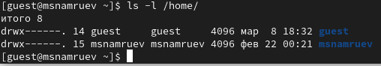
Рис. 8: lowskill
- Проверяю какие расширенные атрибутивы установлены в поддериктории
- Создаю поддерикторию dir1
- Снимаю с директорию все атрибутивы(рис. 9).
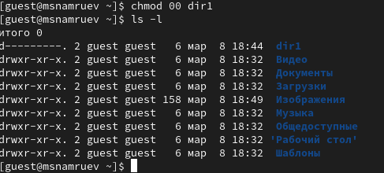
Рис. 9: chmod
- Пытаюсь создать файл file1(рис. 10).
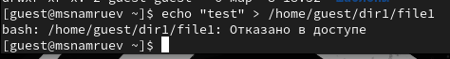
Рис. 10: echo
- Заполняю таблицу Установленные права и разрешённые действия(рис. 11).
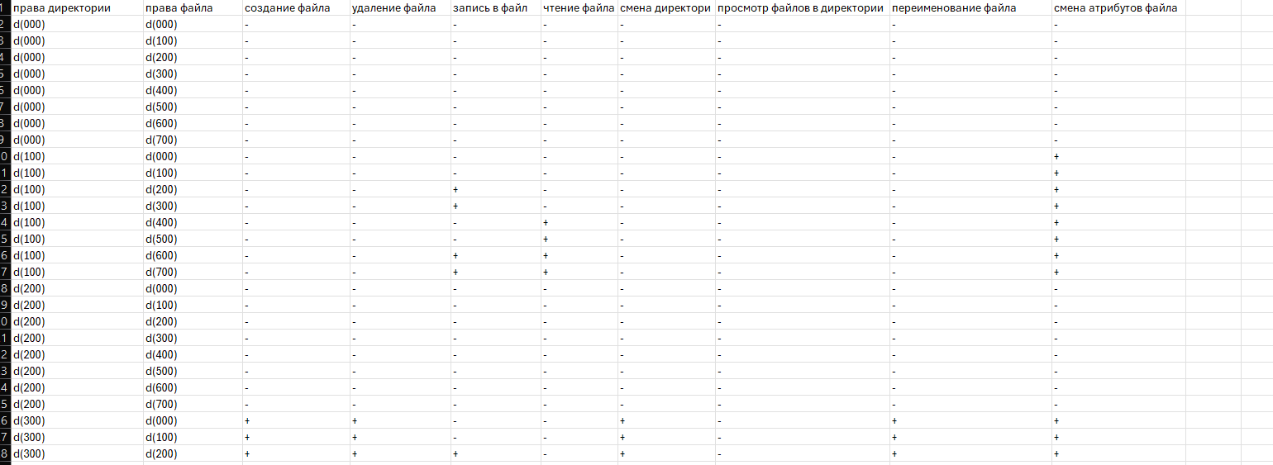
Рис. 11: excel
- На основании этой таблицы определяю те или иные минимальные необходииые права для выполнения операций внутри директории (рис. 12).
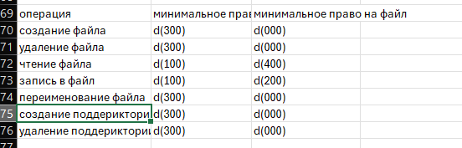
Рис. 12: still excel

3 Выводы
i waste my time

